**Manual de Marca: Dulcis Veneris**



Sumário

1. Introdução 3

2. Essência da Marca 3

3. Identidade Visual 3

4. Aplicações Práticas (UI Design) 6

5. Conclusão 6

# Introdução

Este é o guia oficial para a marca Dulcis Veneris. O manual estabelece as diretrizes de nossa identidade visual bem como os princípios que nos guiam. A consistência é fundamental para transmitir nossa promessa de excelência, inovação e qualidade.

# Essência da Marca

• Propósito: Ser a escolha óbvia e exclusiva para doces.

• Valores: Principais: Inovação, Bem-estar, qualidade e exclusividade.

• Tom de Voz: Confiável, direto e sofisticado.

# Identidade Visual

**Logotipos:**

Os logotipos da Dulcis Veneris são inspirados em vênus e simbolizam progresso e excelência. A tipografia e o ícone se combinam para transmitir uma marca moderna, com uma experiencia de compra incrível, exclusiva e confiável.

 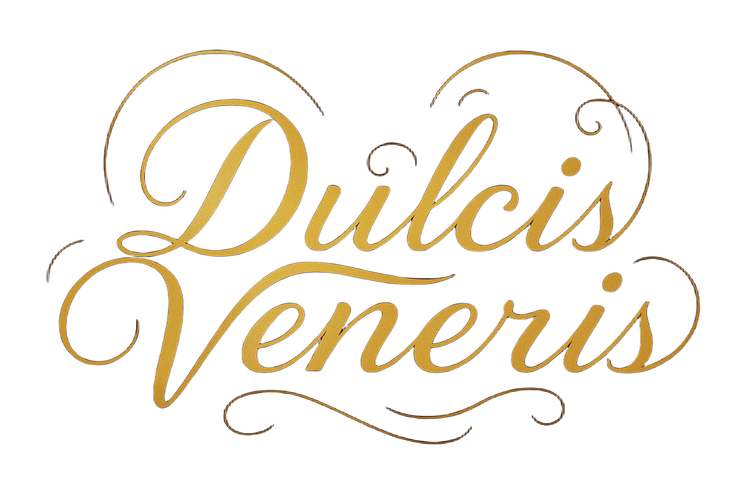

• Usos Incorretos: Não é permitida distorção, giro, mudança de cores ou adicionar efeitos ao logotipo.

**3**

**Paleta de Cores:**

A paleta foi escolhida para refletir a nossa essência: profissionalismo, carisma e um

toque de modernidade.

• Dourado e vermelho escuro, principais: #D0902B (Hex) | (208, 144, 43 RGB)

#850A02 (Hex) | (133, 10, 2 RGB)

Uso: Cor primária para botões, links e elementos de destaque. Representa confiança e estabilidade.

• Prata, branco e preto: #C0C0C0 (Hex) | (192, 192, 192 RBG)

#FFFFFF (Hex) | (255, 255, 255 RBG)

#000000 (Hex) | (0, 0, 0 RBG)

Uso: Para textos, títulos e ícones. Garante alta legibilidade e um visual elegante.

• Baunilha, azul escuro e marrom: #F3E5AB (Hex) | (243, 229, 171 RGB)

#030422 (Hex) | (3, 4, 34 RBG)

#964B00 (Hex) | (150, 75, 0 RBG)

Uso: Para fundos, oferecendo um visual limpo e minimalista.

• Vermelho escuro: #850A02 (Hex) | (133, 10, 2 RGB)

Uso: Para detalhes importantes, alertas ou indicadores de status. Transmite otimismo e clareza.

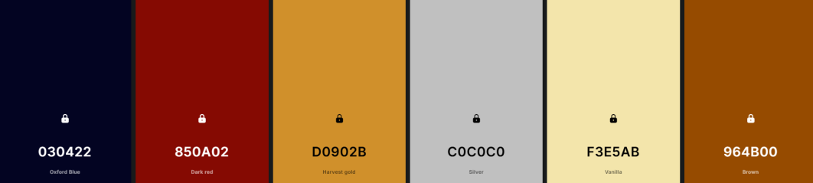

**4**

**Tipografia:**

As fontes foram selecionadas para complementar o logotipo e garantir a legibilidade em todas as plataformas, além de também demostrar imponência e qualidade.

• Fonte Principal: Arial (usada em títulos e destaques) Ideal para textos que exijam destaque.

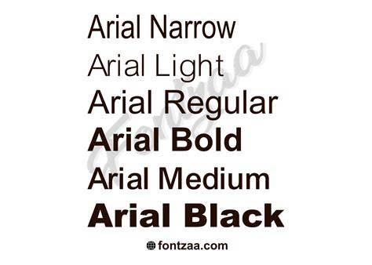

• Fonte Secundária: Helvetica (usada em corpo de texto e parágrafos) Ideal para textos mais longos e que precisam ser mais “delicados”.

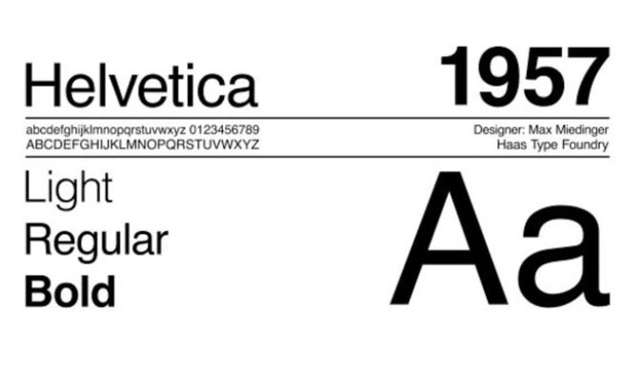

**5**

# Aplicações Práticas (UI Design)

• Estilo: Clean e focado no usuário. A interface deve ser intuitiva e direta, com amplo uso de espaços em marrom, amarelo, vermelho e preto.

• Uso das Cores: Use o branco para o fundo principal, o grafite para os textos e o azul para as ações mais importantes.

• Componentes: Botões, cartões e outros elementos devem ter cantos arredondados, transmitindo modernidade.

# Conclusão

Este manual serve como o guia para a construção da marca Dulcis Veneris. Seguir estas diretrizes garante uma identidade forte e coesa em todos os nossos pontos de contato, reforçando a nossa promessa de excelência e inovação.

**6**